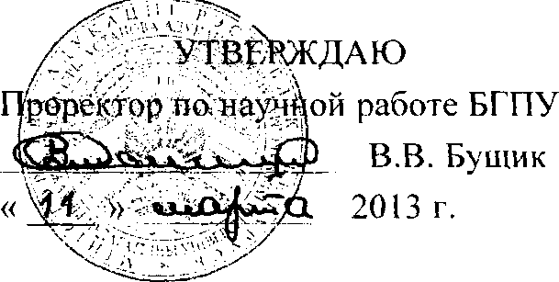

АКТ

о внедрении результатов НИР

Настоящий акт составлен об использовании в учебном процессе результатов исследования, выполненного по теме "Влияние ионно-лучевой обработки на нанотвердость и смачиваемость поверхности кремния", договор с Белорусским республиканским фондом фундаментальных исследований №Ф11М-180 от 15 апреля 2011 года, номер государственной регистрации № ГР 20112860.

Результаты работы использованы для учебного процесса по дисциплинам кафедры общей и теоретической физики в 2012 году, в частности при составлении учебных программ:

"Современные представления о строении материи", базовой программы для второй ступени высшего образования (магистратура) для специальности 1- 31 80 05 Физика, №УД-25-01/10/баз, утверждена Ректором БГПУ профессором П.Д. Кухарчиком 05.11. 2012 года;

"Специальный физический практикум" базовой программы дисциплины ву­зовского компонента для специальностей 1-02 05 04-01 Физика. Математика, 1-02 05 04-02 Физика. Информатика, 1-02 05 04-04 Физика. Техническое твор­чество № УД-25-01/15/баз, утверждена проректором БГПУ В.М. Зеленкевичем 31.05.2012 года.

При проведении лекционных, семинарских и лабораторных занятий по перечисленным дисциплинам при изложении законов и объяснении явлений возникающих при взаимодействии жидкости с твердым телом, и объяснении явления смачиваемости и несмачиваемости.

В.Р.Соболь

Описание объекта внедрения прилагается и является неотъемлемой частью Акта.



Декан физического факультета

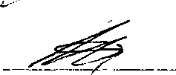

Заместитель декана физического факультета по учебной работе

С.М. Барайшук



О.М. Михалкович

Ст. преподаватель кафедры экс­периментальной физики

ОПИСАНИЕ ОБЪЕКТА ВНЕДРЕНИЯ

Лабораторная установка для изучения краевого угла смачивания, и полученные феноменологические данные о зависимости равновесного краевого угла смачи­вания от состава, топографии поверхности.

Для измерения равновесного краевого угла смачивания применяли установку собственной разработки (Автоматизированный комплекс для измерения равновесного краевого угла смачивания на плоских поверхностях / И.С. Ташлыков, С.М. Барайшук, Е.П. Макаревич, М.А. Андреев // Патент РБ 7915 по заявке 20110550, от 08.07.2011). Обработку полученных изображений проводят с применением разработанной программы Ап§1е, с помощью которой без вмешательства оператора осуществляется измерение равновесного краевого угла смачивания по автоматически построенному изображению касательной к поверхности капли в точках трёхфазного контакта. Изображение точки трехфазного контакта получают в результате работы программы по разделению групповыми фильтрами точек изображения капли на поверхности образца по принадлежности одной из трёх фаз: подложка, жидкость, воздух.

При проведении измерений наглядно демонстрируется факт влияния на смачиваемость поверхности систем покрытие/кремний композиционного состава наносимого покрытия, содержащего атомы металла, водорода, углерода, кислорода и атомы подложки, входящие в покрытие в результате восходящей диффузии. Установленный факт согласуется с моделью, описывающей взаимодействие с жидкостью поверхности, которая гетерогенна по химическому составу по площади поверхности, и обуславливает необходимость учёта вклада фазового состава покрытий в свободную поверхностную энергию.

Демонстрируется влияние на смачиваемость шероховатости поверхности. И возможность варьированием шероховатости регулировать смачиваемость поверхности. В курсах приведена физическая модель, описывающая взаимодействие с жидкостью поверхности которая учитывает параметры топографии поверхности, а именно шероховатость, проективную и полную площадь и состав поверхности, охватываемой контуром капли.

Авторы: Барайшук С.М., к.ф.м.н., доцент., Михалкович О.М. ст. пр.

Разработка используется с 05.02.2012 по 21.11.2012.

Количество студентов которые пользуются этой разработкой - 98.

Разработка рекомендована к внедрению на заседании кафедры общей и теоретической физики 22.11.2012 г. протокол № 4.

